Chương 3 : Bài Toán Liệt Kê

Tập con k phần tử của n chính là C(n,k)

*Sinh sâu nhị phân:

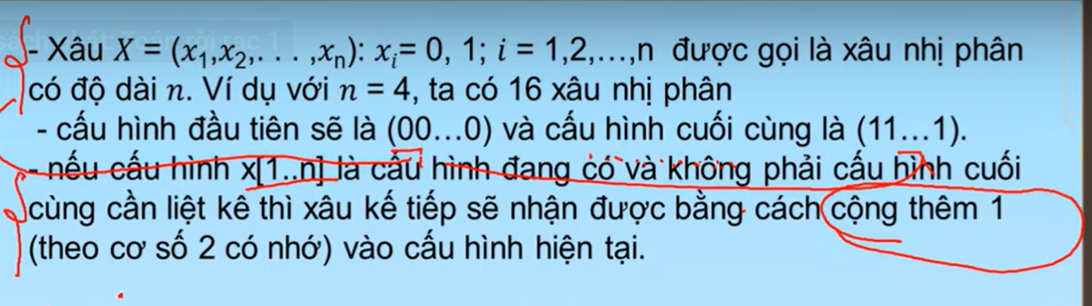

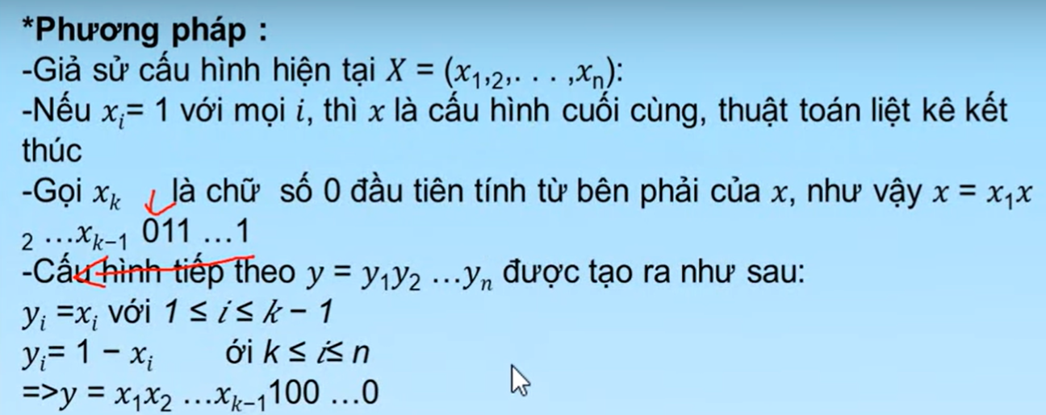

Code:

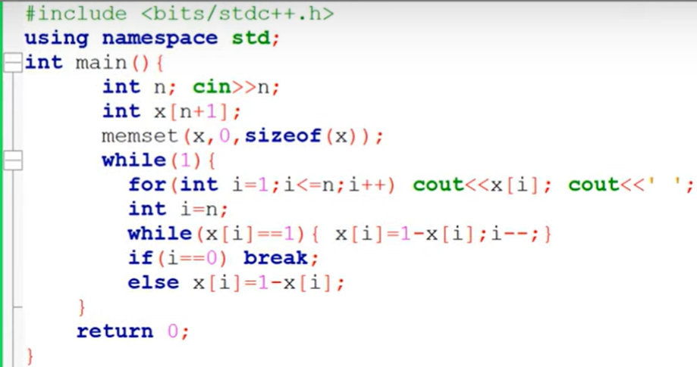

-Sinh tổ hợp :

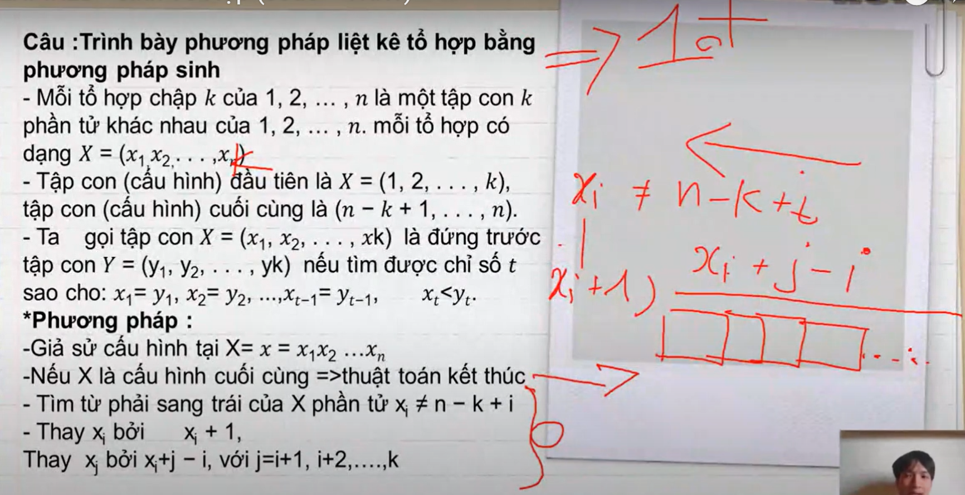

Code :

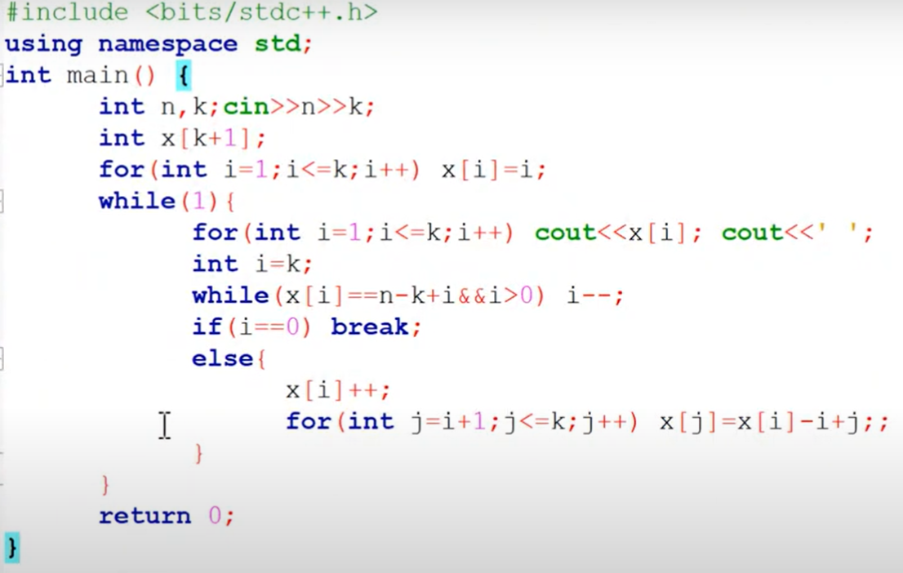

---------------------------Sinh tổ hợp-----------------------------------------------------

*Sinh hoán vị :

Code :

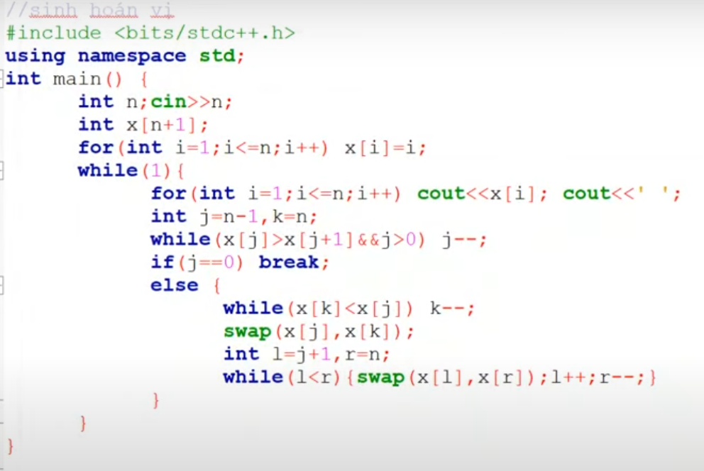

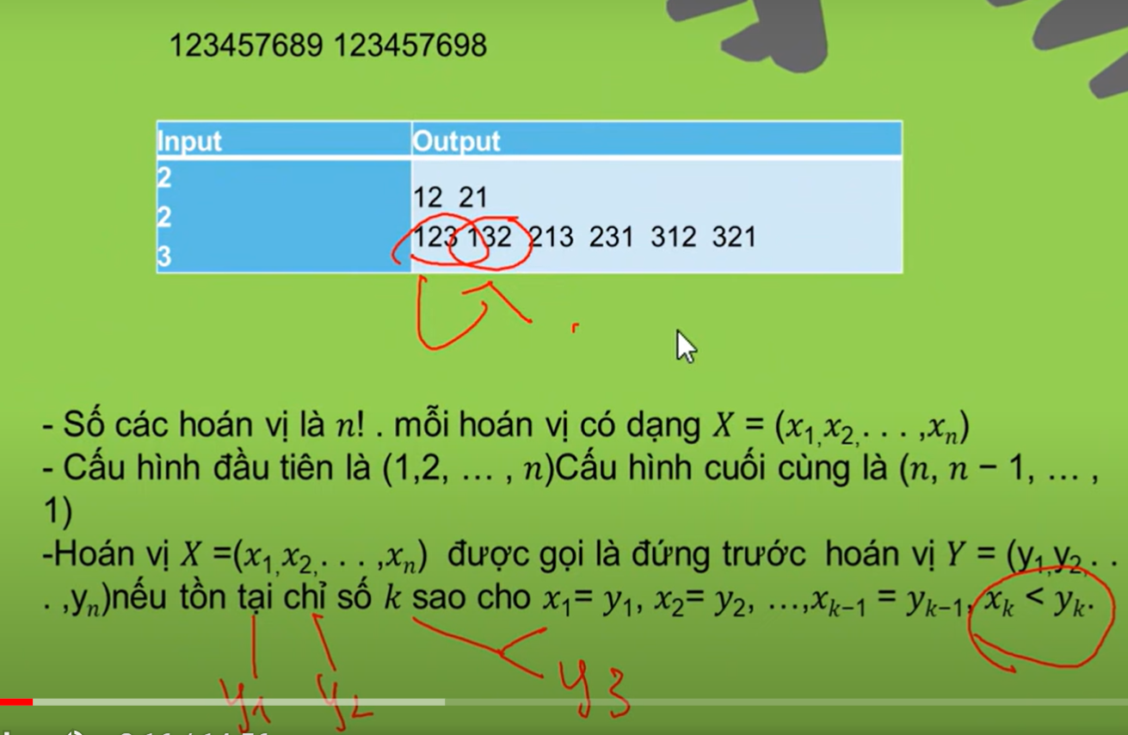

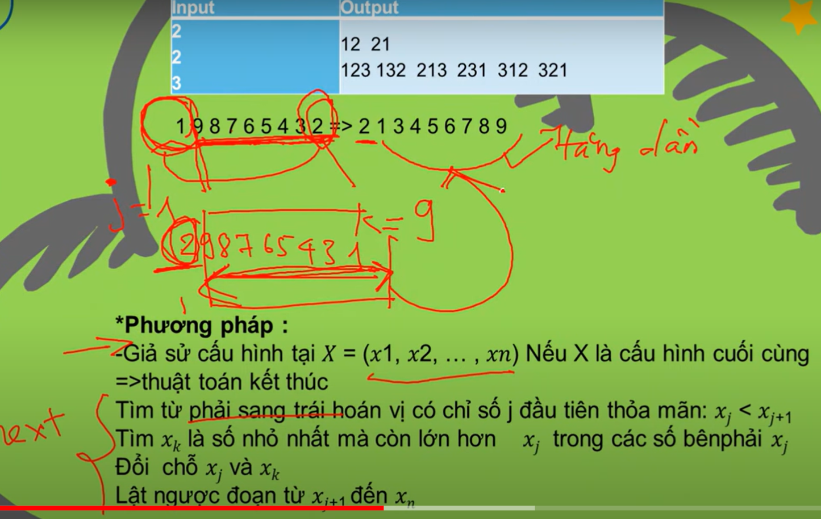

Quay lui nhị phân :

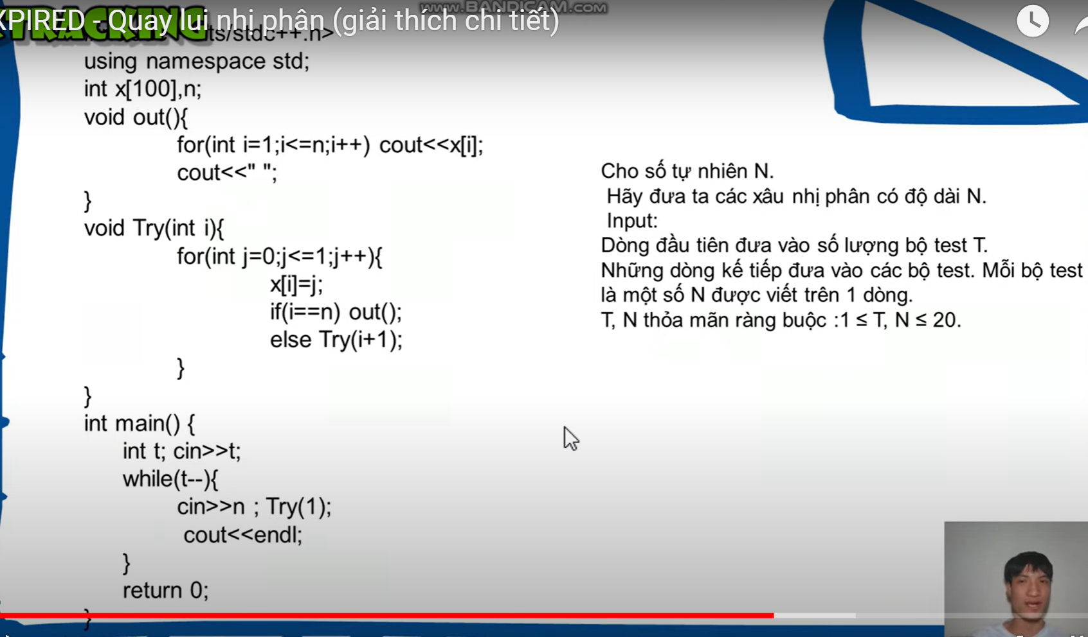

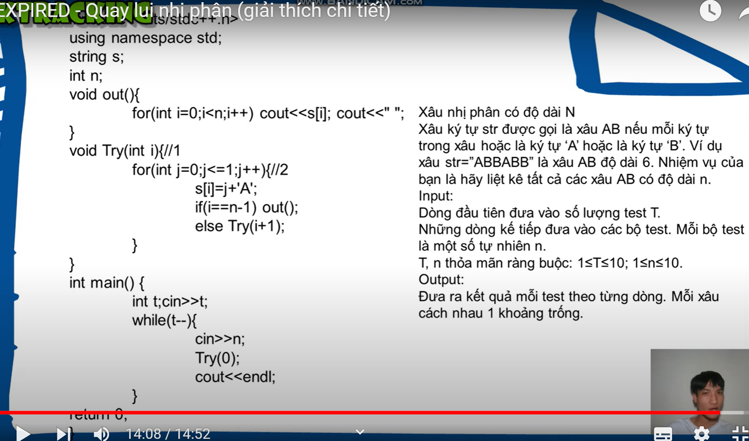

Quay lui tổ hợp :

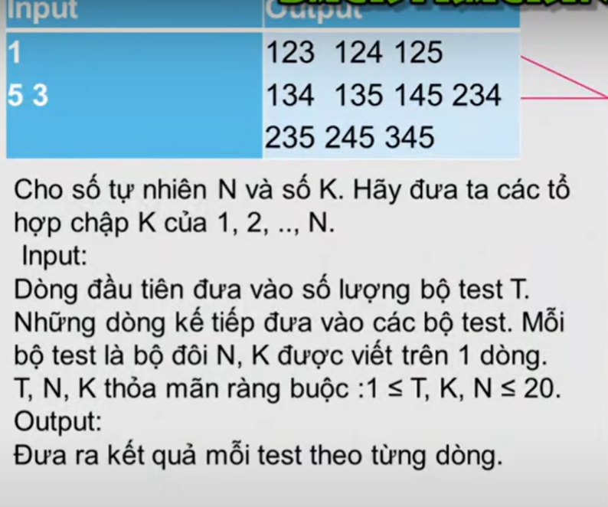

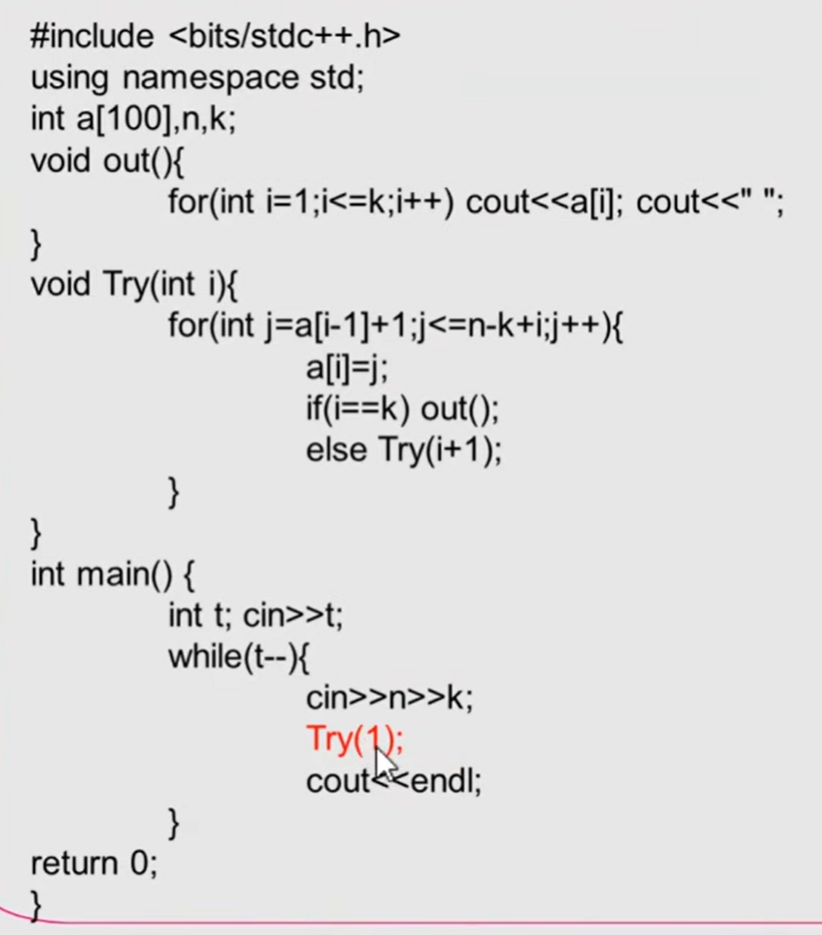

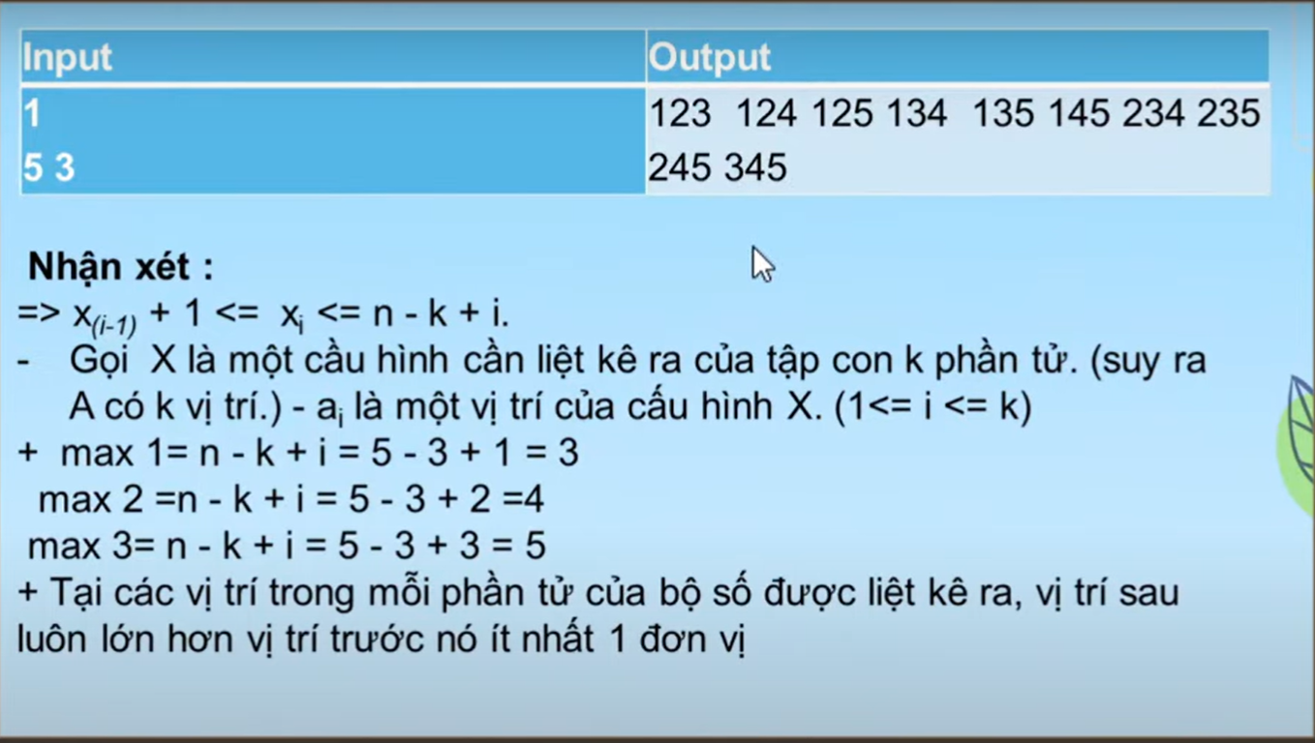  
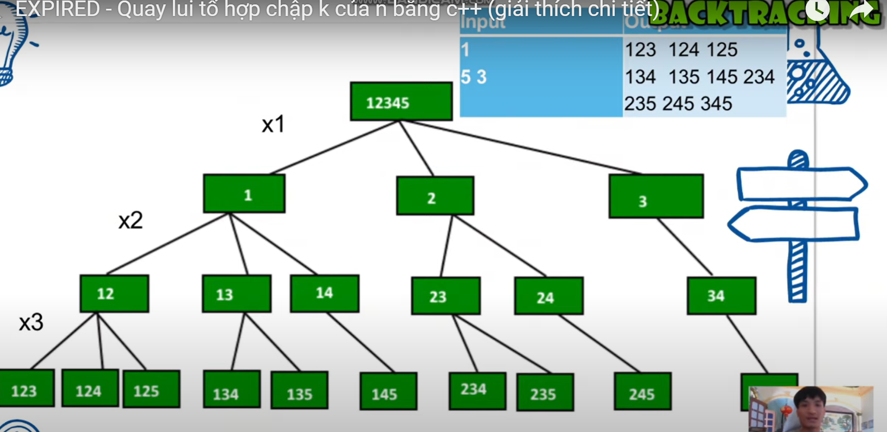

*Quay lui hoán vị :

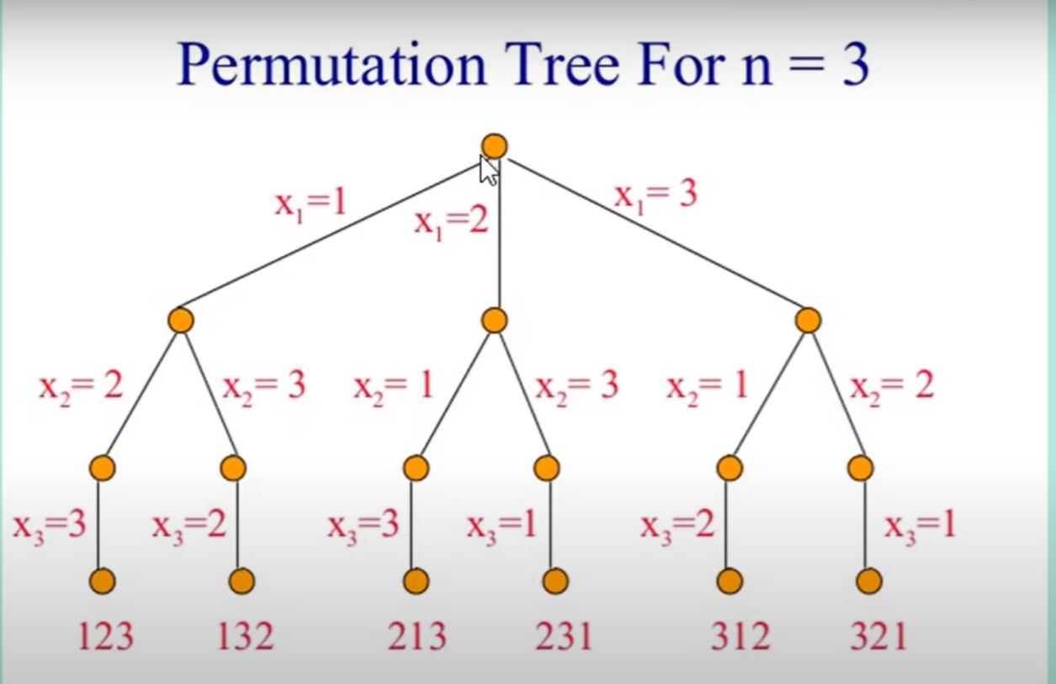

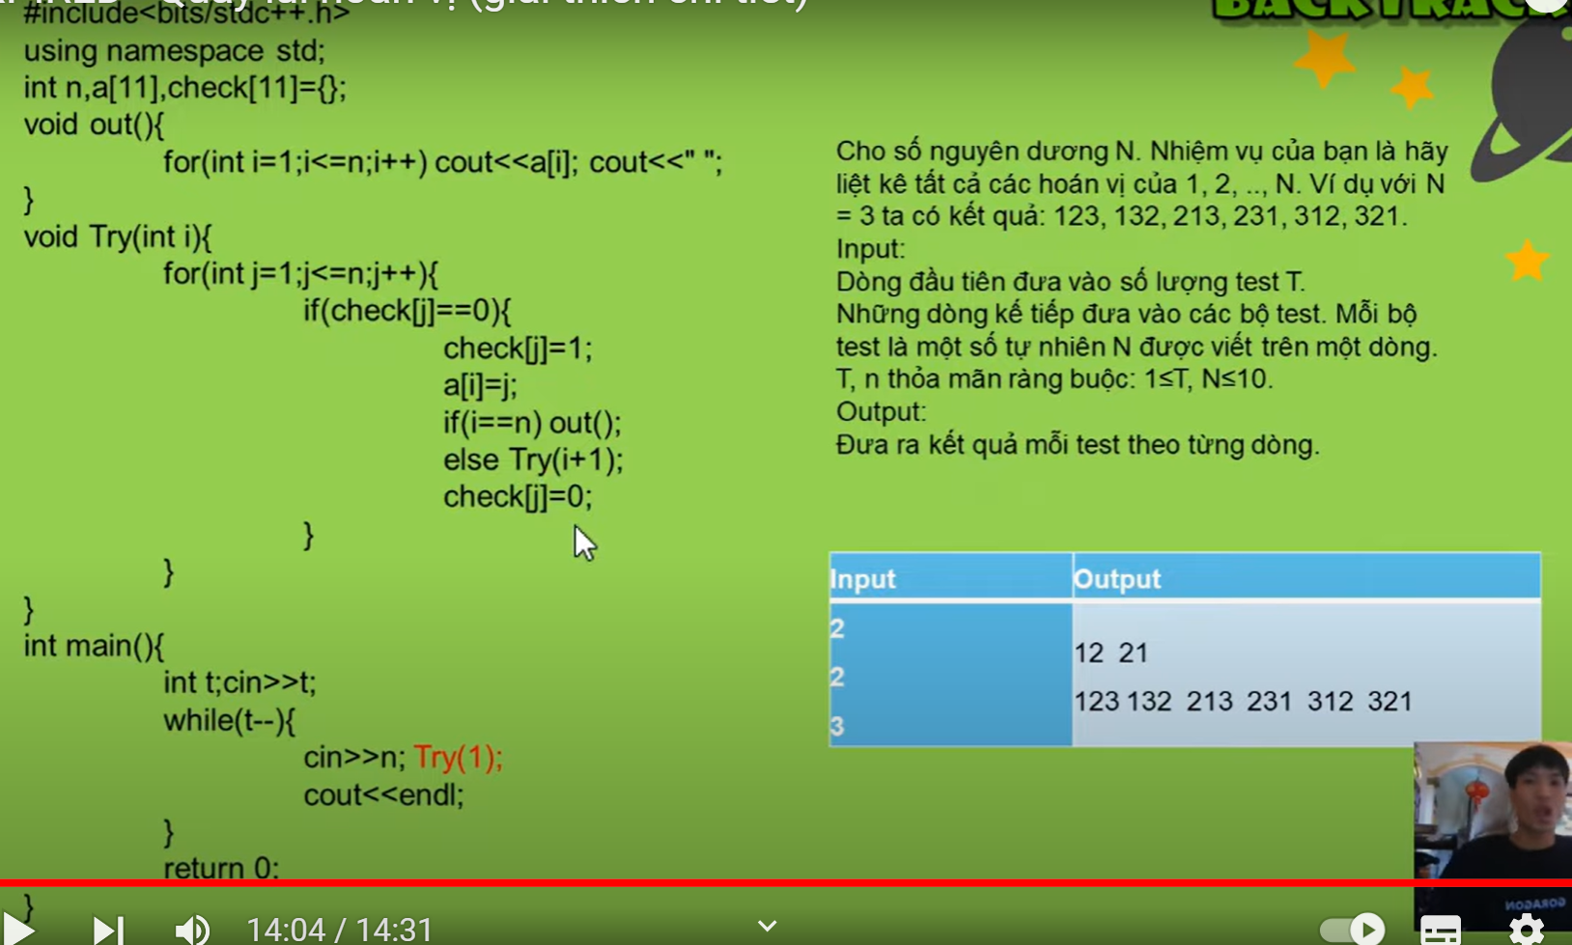

*Quay lui chỉnh hợp n chập k:

**Cấu hình đầu tiên và cấu hình kết thúc**

* **Cấu hình đầu tiên**: Đây là tổ hợp đầu tiên của k phần tử được chọn từ n phần tử. Với cách tiếp cận quay lui, cấu hình đầu tiên sẽ là dãy số đầu tiên của k phần tử đầu tiên trong n phần tử, tức là [1, 2, 3, ..., k].
* **Cấu hình kết thúc**: Đây là tổ hợp cuối cùng của k phần tử được chọn từ n phần tử. Với cách tiếp cận quay lui, cấu hình kết thúc sẽ là dãy số cuối cùng của k phần tử cuối cùng trong n phần tử, tức là [n-k+1, n-k+2, ..., n].

**Giải thích thuật toán quay lui chỉnh hợp n chập k**:

Thuật toán quay lui (backtracking) được sử dụng để liệt kê tất cả các chỉnh hợp chập k của n phần tử.

1. **Khởi tạo**:
   * Mảng S[MAX] lưu trữ chỉnh hợp hiện tại.
   * Mảng a[MAX] đánh dấu các phần tử đã được chọn (1 là chưa chọn, 0 là đã chọn).
2. **Gọi hàm Try(i)**:
   * i là chỉ số của phần tử hiện tại trong chỉnh hợp.
   * Duyệt tất cả các phần tử từ 1 đến n, nếu phần tử nào chưa được chọn (a[j] == 1), chọn phần tử đó (S[i] = j và a[j] = 0).
   * Nếu i == k, nghĩa là đã chọn đủ k phần tử, gọi hàm print() để in chỉnh hợp hiện tại.
   * Nếu chưa chọn đủ k phần tử, đệ quy gọi hàm Try(i + 1) để chọn phần tử tiếp theo.
   * Sau khi thử xong phần tử j, hoàn tác lại (a[j] = 1) để thử các phần tử khác.

*Sinh kế tiếp chỉnh hợp n chập k:

### Cấu hình đầu tiên và cấu hình kết thúc

* **Cấu hình đầu tiên**: Đây là tổ hợp đầu tiên của k phần tử được chọn từ n phần tử. Với thuật toán sinh kế tiếp, cấu hình đầu tiên sẽ là dãy số đầu tiên của k phần tử đầu tiên trong n phần tử, tức là [1, 2, 3, ..., k].
* **Cấu hình kết thúc**: Đây là tổ hợp cuối cùng của k phần tử được chọn từ n phần tử. Với thuật toán sinh kế tiếp, cấu hình kết thúc sẽ là dãy số cuối cùng của k phần tử cuối cùng trong n phần tử, tức là [n-k+1, n-k+2, ..., n].

**Giải thích thuật toán sinh kế tiếp chỉnh hợp n chập k**:

Thuật toán sinh kế tiếp hoạt động bằng cách tìm cấu hình hiện tại và chuyển đổi nó thành cấu hình tiếp theo. Cách thức thực hiện như sau:

1. **Khởi tạo**:
   * Bắt đầu với cấu hình đầu tiên [1, 2, 3, ..., k].
2. **Sinh cấu hình tiếp theo**:
   * Bắt đầu từ phần tử cuối cùng của cấu hình hiện tại, tìm phần tử đầu tiên có thể tăng lên mà vẫn đảm bảo các phần tử phía sau có thể tiếp tục tạo thành một chỉnh hợp hợp lệ.
   * Khi tìm thấy một phần tử có thể tăng lên, tăng nó lên một đơn vị.
   * Đặt lại các phần tử phía sau phần tử vừa tăng thành các số nhỏ nhất có thể (đảm bảo tính đúng thứ tự và không trùng lặp).
3. **Kiểm tra kết thúc**:
   * Nếu cấu hình hiện tại là cấu hình kết thúc, tức là [n-k+1, n-k+2, ..., n], dừng lại.

Tìm cấu hình kế tiếp :

Đi từ phải sang ,tìm phần tử có thể tang được ,tăng lên sao cho không trùng với các phần tử hiện có

*Quay lui tổ hợp lặp n chập k :

### Giải thích thuật toán :

### Giải thích thuật toán quay lui liệt kê tổ hợp lặp chập k của n phần tử:

1. Thuật toán sử dụng hàm đệ quy Try() để thử các giá trị cho các phần tử trong tổ hợp.
2. Mỗi lần gọi đệ quy tại vị trí i, vòng lặp for sẽ thử tất cả các giá trị từ 1 + S[i-1] đến n - k + i.
3. Các giá trị này được lưu vào mảng S[], và nếu i == k, tức là đã đủ phần tử để tạo thành một tổ hợp lặp chập k, hàm print() được gọi để in ra tổ hợp này.
4. Nếu i < k, chúng ta tiếp tục đệ quy với Try(i+1) để thử các giá trị cho phần tử tiếp theo.

Điều này tiếp tục cho đến khi tất cả các tổ hợp lặp chập k đã được liệt kê.

*Quay lui hoán vị lặp n(chữ) :

Đoạn mã bạn cung cấp là một chương trình bằng ngôn ngữ C để liệt kê các hoán vị lặp của các ký tự từ 'A' đến 'A + k - 1'. Dưới đây là cấu hình đầu tiên, cấu hình kết thúc và giải thích thuật toán quay lui liệt kê hoán vị lặp:

### Cấu hình đầu tiên:

* Cấu hình đầu tiên của hoán vị lặp sẽ là tất cả các ký tự từ 'A' đến 'A + k - 1' được sắp xếp theo thứ tự tăng dần, tức là 'A A A ... A' (mỗi ký tự xuất hiện số lần tương ứng với giá trị của a[]).
* Giả sử bạn nhập vào k = 3 và a[] = {2, 2, 1}, tức là có 2 ký tự 'A', 2 ký tự 'B', và 1 ký tự 'C'.
* Do đó, cấu hình đầu tiên sẽ là "A A B B C".

### Cấu hình kết thúc:

* Cấu hình kết thúc sẽ là tất cả các ký tự từ 'A' đến 'A + k - 1' được sắp xếp theo thứ tự giảm dần, tức là 'A + k - 1 A + k - 2 ... A'.
* Với ví dụ trên, cấu hình kết thúc sẽ là "C B B A A".

### Giải thích thuật toán quay lui liệt kê hoán vị lặp:

* Thuật toán sử dụng hàm đệ quy Try() để thử các giá trị cho các vị trí trong hoán vị.
* Mỗi lần gọi đệ quy tại vị trí i, chúng ta lặp qua tất cả các ký tự từ 'A' đến 'A + k - 1' (biến j) và kiểm tra xem có thể sử dụng ký tự j đó hay không (kiểm tra điều kiện a[j] > 0).
* Nếu có thể sử dụng ký tự j, chúng ta gán S[i] = j, giảm số lượng lần xuất hiện của ký tự j đi 1, và tiếp tục đệ quy với i + 1.
* Khi i đạt đến giá trị n - 1, tức đã điền đủ n ký tự vào hoán vị, chúng ta in ra hoán vị đó thông qua hàm Print().
* Sau khi in ra hoán vị, chúng ta phải phục hồi số lần xuất hiện của ký tự j bằng cách tăng giá trị a[j] lên 1. Điều này là cần thiết để chúng ta có thể sử dụng lại ký tự j trong các hoán vị tiếp theo.

*Quay lui hoán vị lặp n(số) :

Đoạn mã bạn cung cấp cũng thực hiện việc liệt kê các hoán vị lặp của các số từ 1 đến k. Dưới đây là cấu hình đầu tiên, cấu hình kết thúc và giải thích thuật toán quay lui liệt kê hoán vị lặp:

### Cấu hình đầu tiên:

* Giả sử bạn nhập vào k = 3 và a[] = {2, 2, 1}, tức là có 2 số 1, 2 số 2, và 1 số 3.
* Cấu hình đầu tiên của hoán vị lặp sẽ là tất cả các số từ 1 đến k được sắp xếp theo thứ tự tăng dần, tức là '1 1 2 2 3'.

### Cấu hình kết thúc:

* Cấu hình kết thúc sẽ là tất cả các số từ 1 đến k được sắp xếp theo thứ tự giảm dần, tức là '3 2 2 1 1'.

### Giải thích thuật toán quay lui liệt kê hoán vị lặp:

* Tương tự như trước, thuật toán sử dụng hàm đệ quy Try() để thử các giá trị cho các vị trí trong hoán vị.
* Mỗi lần gọi đệ quy tại vị trí i, chúng ta lặp qua tất cả các số từ 1 đến k (biến j) và kiểm tra xem có thể sử dụng số j đó hay không (kiểm tra điều kiện a[j] > 0).
* Nếu có thể sử dụng số j, chúng ta gán S[i] = j, giảm số lần xuất hiện của số j đi 1, và tiếp tục đệ quy với i + 1.
* Khi i đạt đến giá trị n - 1, tức đã điền đủ n số vào hoán vị, chúng ta in ra hoán vị đó thông qua hàm Print().
* Sau khi in ra hoán vị, chúng ta phải phục hồi số lần xuất hiện của số j bằng cách tăng giá trị a[j] lên 1. Điều này là cần thiết để chúng ta có thể sử dụng lại số j trong các hoán vị tiếp theo.

*Sinh kế tiếp hoán vị lặp n(chữ) :

Đoạn mã bạn cung cấp thực hiện việc liệt kê các hoán vị lặp của các ký tự từ 'A' đến 'A + k - 1' bằng cách sử dụng thuật toán sinh kế tiếp. Dưới đây là cấu hình đầu tiên, cấu hình kết thúc và giải thích thuật toán sinh kế tiếp liệt kê hoán vị lặp:

### Cấu hình đầu tiên:

* Cấu hình đầu tiên của hoán vị lặp sẽ là tất cả các ký tự từ 'A' đến 'A + k - 1' được sắp xếp theo thứ tự tăng dần, tức là 'A A A ... A' (mỗi ký tự xuất hiện số lần tương ứng với giá trị của a[]).
* Giả sử bạn nhập vào k = 3 và a[] = {2, 2, 1}, tức là có 2 ký tự 'A', 2 ký tự 'B', và 1 ký tự 'C'.
* Cấu hình đầu tiên sẽ là "A A B B C".

### Cấu hình kết thúc:

* Cấu hình kết thúc sẽ là tất cả các ký tự từ 'A' đến 'A + k - 1' được sắp xếp theo thứ tự giảm dần, tức là 'C B B A A'.
* Sau khi cấu hình kết thúc được in ra, thuật toán sẽ dừng lại.

### Giải thích thuật toán sinh kế tiếp liệt kê hoán vị lặp:

* Thuật toán sử dụng phương pháp sinh kế tiếp để liệt kê các hoán vị lặp.
* Trong đoạn mã, ta đầu tiên khởi tạo mảng S[] với các giá trị tương ứng với số lần xuất hiện của mỗi ký tự.
* Tiếp theo, trong vòng lặp while (1), ta tìm vị trí i sao cho S[i] < S[i + 1], nếu không tìm thấy thì dừng thuật toán.
* Tiếp theo, ta tìm vị trí j sao cho S[j] là số lớn nhất mà vẫn nhỏ hơn S[i], rồi đổi chỗ S[i] và S[j].
* Cuối cùng, ta đảo ngược phần còn lại của mảng S[] từ vị trí i + 1 đến cuối mảng để tạo ra hoán vị kế tiếp.
* Quá trình trên được lặp lại cho đến khi không còn hoán vị kế tiếp nào tồn tại.

*Sinh kế tiếp hoán vị lặp n(số) :

### Cấu hình đầu tiên:

* Giả sử bạn nhập vào k = 3 và a[] = {2, 2, 1}, tức là có 2 số 1, 2 số 2 và 1 số 3.
* Cấu hình đầu tiên của hoán vị lặp sẽ là tất cả các số từ 1 đến k được sắp xếp theo thứ tự tăng dần và lưu vào mảng S[], với số lần xuất hiện của mỗi số được xác định bởi mảng a[].
* Ví dụ: Cấu hình đầu tiên có thể là "11223".

### Cấu hình kết thúc:

* Cấu hình kết thúc sẽ là tất cả các số từ 1 đến k được sắp xếp theo thứ tự giảm dần.
* Cấu hình kết thúc có thể được tính toán từ cấu hình đầu tiên bằng cách đảo ngược cấu hình đầu tiên.
* Với ví dụ ở trên, cấu hình kết thúc có thể là "33221".

Đó là cách chương trình hoạt động từ cấu hình đầu tiên đến cấu hình kết thúc, liệt kê tất cả các hoán vị lặp của các số từ 1 đến k.

-Đoạn chương trình trên cũng là một chương trình bằng ngôn ngữ C để liệt kê các hoán vị lặp của các số từ 1 đến k, sử dụng phương pháp sinh kế tiếp. Dưới đây là giải thích về cách chương trình hoạt động:

1. **Nhập dữ liệu**:
   * Chương trình yêu cầu người dùng nhập số lượng các số k (biến k) và số lần xuất hiện của mỗi số (biến a[]). Ví dụ, nếu người dùng nhập k = 3 và a[] = {2, 2, 1}, có nghĩa là chúng ta có 2 số 1, 2 số 2 và 1 số 3.
2. **Khởi tạo hoán vị đầu tiên**:
   * Sau khi nhập dữ liệu, chương trình sẽ khởi tạo hoán vị đầu tiên bằng cách sắp xếp các số từ 1 đến k theo thứ tự tăng dần và lưu vào mảng S[].
   * Ví dụ: Với dữ liệu nhập là k = 3 và a[] = {2, 2, 1}, hoán vị đầu tiên là '11223'.
3. **Liệt kê các hoán vị tiếp theo bằng phương pháp sinh kế tiếp**:
   * Sử dụng vòng lặp vô hạn while (1), chương trình sẽ thực hiện các bước sau cho đến khi không còn hoán vị kế tiếp nào:
     + Tìm vị trí i sao cho S[i] < S[i+1]. Nếu không tìm thấy, chương trình kết thúc vòng lặp vô hạn.
     + Tìm vị trí j sao cho S[j] là số lớn nhất nhỏ hơn S[i], sau đó đổi chỗ S[i] và S[j].
     + Đảo ngược phần còn lại của mảng S từ vị trí i+1 đến cuối mảng.
   * Sau mỗi bước, chương trình in ra hoán vị hiện tại.
4. **Hàm in ra hoán vị**:
   * Hàm print() được sử dụng để in ra hoán vị hiện tại từ mảng S[].
   * Hoán vị được in ra dưới dạng các số nguyên từ 1 đến k.

Đây là cách chương trình hoạt động để liệt kê các hoán vị lặp.

Top of Form

Bottom of Form